Autor výukového materiálu: Petra Majerčáková
Datum vytvoření výukového materiálu: září 2013
Ročník, pro který je výukový materiál určen: IX
Vzdělávací oblast: Člověk a příroda
Vzdělávací obor: Chemie
Tématický okruh: Anorganická chemie
Téma: Bezkyslíkaté kyseliny - opakování
Anotace:
Pracovní list slouží žákům k procvičení probraného učiva. Žáci vyplňují volná místa v textu s využitím učebnice nebo internetu. Pracují samostatně, ve dvojicích nebo ve skupině. Na konci hodiny probíhá společná kontrola.
Zdroje:
MACH, Josef, Irena PLUCKOVÁ a Jiří ŠIBOR. Chemie: úvod do obecné a anorganické chemie. 1. vyd. Brno: Nová škola, c2010, 2 sv. Duhová řada, sv. 93. ISBN 978-80-7289-134-4.
BENEŠ, Pavel, Václav PUMPR a Jiří BANÝR. Základy chemie pro 2. stupeň základní školy, nižší ročníky víceletých gymnázií a střední školy: úvod do obecné a anorganické chemie. 3. vyd. Praha: Fortuna, 2000, 143 s. Duhová řada, sv. 93. ISBN 80-716-8720-0

Autorem materiálu a všech jeho částí, není-li uvedeno jinak, je Petra Majerčáková.
Tvorba materiálu je financována z ESF a státního rozpočtu ČR.
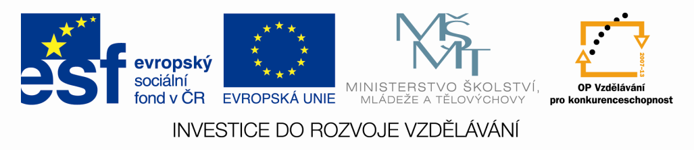

BEZKYSLÍKATÉ KYSELINY
Jméno: datum:
Obecné vlastnosti kyselin
- Látky, které ve vodných roztocích odštěpují_________________________ - disociace
- Lakmus v roztocích kyselin má______________________________-barvu
- Při ředění kyselin lijeme vždy____________________do_______________________.

Jsou to žiraviny – leptají __________________________. Při práci s koncentrovanými kyselinami je nutné používat _____________________________________________.
Jako první pomoc omýváme postižené místo ________________________________.

Bezkyslíkaté kyseliny jsou dvouprvkové sloučeniny, které obsahují________________
a další nekovový prvek (halogeny, síra...)

- vypiš všechny halogeny (vzorce a názvy):
__________________________________________________________________________________________________________________________________________

Vypiš vzorce bezkyslíkatých kyselin:

- kyselina fluorovodíková___________
- kyselina chlorovodíková___________
- kyselina bromovodíková___________
- kyselina jodovodíková_____________
- kyselina sirovodíková_____________

- Kyselina fluorovodíková je toxická a žiravá kapalina. Používá se k _______________________ a při výrobě matového skla.

- Kyselina chlorovodíková je bezbarvá___________________. Je obsažená v ____________________(tělesný orgán).

Technická HCl je nažloutlá (rozpuštěný chlorid železitý). Říká se jí kyselina ________________. Používá se k výrobě___________________________.

Napiš vzorec chloridu železitého, který je rozpuštěn v technické kysleině chlorovodíkové:________________________.

Kyselina chlorovodíková způsobuje pálení žáhy a žaludeční vředy. Jak se tyto choroby projevují?
______________________________________________________________________________________________________________________________

- z bezkyslíkatých kyselin je nejdůležitější kyselina chlorovodíková a kyselina fluorovodíková. Spoj údaje, které k sobě patří.

 | žiravina
 | silná kyselina
 | vyrábí se z prvků
 | vyrábí se z CaF₂
 | k čištění povrchů kovů
HCl | k leptání skla | HF
 | běžná laboratorní chemikálie
 | vyráběla se z NaCl (proto solná)
 | k přípravě oxidu uhličitého a chloru
 | velmi zředěná je v žaludeční šťávě

SEBEHODNOCENÍ:

